SESIÓN /02

ELEMENTOS DEL GAMEPLAY
- Soluciones únicas
- No linealidad
- Modelando la realidad
- Enseñando al jugador
- Pacing y Game flow

INTRODUCCIÓN
- La clase anterior reconocimos la importancia de las mecánicas y el gameplay para poder definir un juego. Sin embargo, para poder crear una mejor experiencia de juego es importante conocer los elementos del gameplay.
- En la presente sesión, conoceremos cuatro elementos para un buen gameplay: las soluciones únicas, la no linealidad, el modelado de la realidad y enseñando a los jugadores.
- También se abordarán el impacto que tiene el Pacing y el Game Flow en un juego.
- Por supuesto esta lista de elementos está lejos de ser completa: a lo largo de su formación irán acumulando su propia lista personal de elementos que contribuyen a crear un buen juego.

- SOLUCIONES ÚNICAS
Los buenos diseñadores de juegos buscar predecir lo que los jugadores intentarán y de asegurarse de que su juego responda bien a esas acciones.

EJEMPLO 1:
Placas de presión

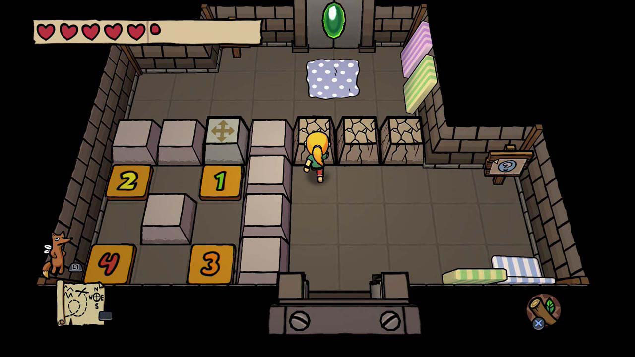

Por ejemplo, en un juego de calabozos que tenga un rompecabezas que involucre colocar pesas en una serie de placas de presión. Supongamos que el diseñador deja rocas claramente visibles en la habitación. La solución obvia al rompecabezas es usar esas rocas en las placas de presión para lograr los resultados deseados.

- Pero ¿y si los jugadores intentan tirar sus diversas armas en las placas?
- ¿Qué pasa si los jugadores tienen un hechizo que les permite convocar a una variedad de diferentes monstruos pequeños y los convocan en las placas de presión?

Al analizar esos dos puntos anteriores, el diseñador agregará reglas para que las placas de presión reaccionen correctamente si hay rocas, armas o monstruos en las placas. Esta es la escuela anticipatoria de diseño de juegos, donde el diseñador piensa en lo que los jugadores pueden hacer y establece que el juego funcione bien con esas acciones.

Sin embargo, ¿qué pasa si los jugadores piensan en algún otro peso que puedan colocar en las placas de presión? ¿Qué pasa si los jugadores usan su hechizo de nieve en las placas de presión, causando que la nieve caiga sobre ellos? Bastante nieve podría acumularse en las placas para tener un peso significativo. Si el juego ha sido cableado solo para rocas, armas o monstruos, el juego no reaccionará apropiadamente. Los jugadores habrán pensado en una solución perfectamente razonable y el juego no la reconocerá.

¿Qué pasaría si el diseñador hiciera que el programador creara un sistema en el que cada objeto del juego tuviera un peso asociado? Esto incluiría rocas, armas, monstruos, efectos climáticos, sangre y cualquier otro objeto dinámico que se encuentre en el mundo del juego. Si el programador hizo las placas de presión, simplemente miden el peso de todos los objetos encima de ellas, independientemente de su tipo, entonces esta solución global funcionaría para todos los objetos. Si cada objeto se configurara con una ponderación razonable, no importaría qué objetos los jugadores intentaran colocar en las placas de presión, ya que todos funcionarían automáticamente.

Este último método es menos una técnica anticipatoria de diseño de juegos, es más holístico y basado en sistemas en su enfoque. Se basa más en la creación de sistemas confiables y consistentes con los que funcionará tu juego. En lugar de "el rompecabezas se resuelve si los jugadores usan rocas, armas o monstruos para desplazar las placas", la regla es que "el rompecabezas se resuelve cuando las placas se compensan con el peso correcto que se coloca sobre ellas". Ciertamente, el ejemplo de este rompecabezas es simple, pero las mismas técnicas se pueden aplicar a sistemas mucho más sofisticados e interesantes que engendran una amplia variedad de estilos de juego exitosos.

- NO LINEALIDAD
En el juego de ajedrez, hay múltiples formas de capturar al rey del oponente. Estas variedades de formas para salir victorioso vuelven a este juego interesante, esta capacidad de elección lo convierte en un juego no lineal.
La no linealidad es excelente para generar en los jugadores una razón para volver a jugar; sin embargo, esta no es la principal motivación por la cual se le debe incluir en el diseño del juego, el verdadero punto de la no linealidad es otorgar a los jugadores una sensación de libertad en el juego (contar su propia historia).
Se debe considerar que, si bien agregar no linealidad en el diseño del juego lo hará mucho mejor, consume más tiempo y será más difícil de desarrollar.

- MODELANDO LA REALIDAD
El deseo de modelar la realidad ha impulsado el desarrollo de juegos por muchos años. Algunos defienden que cuanto más realista sea el juego será mucho más inmersivo, pero en el caso de Tetris agregarle un grado mayor de realidad no lo volverá más inmersivo de lo que ya es, o por ejemplo en un juego de estrategia como Age of Empires agregarle un modelo económico que esté mucho más ceñido a la realidad posiblemente lo haga más tedioso de jugar.
Considerar también en contraparte, cuanto más realismo haya, el jugador podrá entender el juego más fácilmente porque lo relacionará con situaciones cotidianas, mientras que cuanto más abstracto sea, necesitará mucha más información para poder jugarlo.
Como diseñador de juegos se debe buscar un equilibrio entre la realidad y la abstracción. Un mayor realismo no siempre es bueno; más allá de eso se debe poner por delante la diversión que se le otorga al jugador.

- ENSEÑANDO AL JUGADOR
Modelar la realidad puede ser una forma de dar a los jugadores una ventaja al entrar en un mundo del juego, porque a través de sus propias experiencias de vida los jugadores sabrán hasta cierto punto qué esperar del juego. Sin embargo, hasta en el juego más realista los jugadores necesitan tiempo para poder aprender cómo jugarlo y este momento de aprendizaje es crucial para toda la experiencia que tendrá el jugador en el juego. Los primeros minutos de interacción con el juego permitirán marcar la diferencia entre seguir jugando o no.
Una buena manera de ayudar al usuario a entender el juego es introducir gradualmente la complejidad.

EJEMPLO 1:
Juego de aventura
Imaginemos que estamos realizando un juego de acción/aventura como Tom Raider, con cámara en tercera persona, entonces se podría comenzar enseñando a los jugadores a moverse correctamente con el personaje en el piso. Luego de que el usuario ya ha tenido la oportunidad de acostumbrarse, plantearle un nivel donde tenga que saltar para cruzar un acantilado o trepar y, finalmente, algunos desafíos simples de combate para que puedan aprender cómo utilizar sus armas.

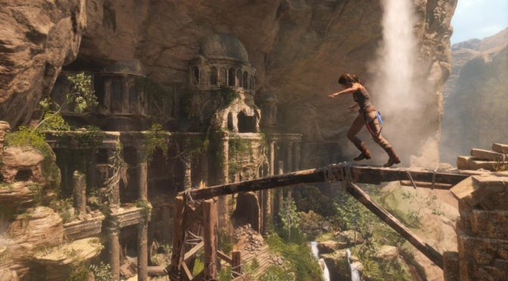

- PACING Y GAME FLOW
5.1 PACE:
Es La velocidad a la que el jugador está obligado a interactuar con el juego. Se puede decir también que es la velocidad a la cual el juego plantea los desafíos al jugador.

5.2 GAME FLOW:
Cadena de eventos que componen la jugabilidad de un juego determinado. Un juego fluye entre sus componentes de acción, exploración, resolución de acertijos y narración de historias.
La cantidad proporcional de tiempo invertido en cada uno de estos componentes y el ritmo al que se desarrolla el juego contribuyen a su flujo general.

CONCLUSIÓN
Los elementos considerados en este folleto son solo algunos de los muchos que nos ayudan a mejorar la experiencia que el usuario tendrá al interactuar con nuestros juegos. Es importante tenerlos en consideración al momento de diseñar un juego, comenzando con las reglas que deben ser claras y estar preparadas para eventualidades que puedan presentarse, considerar la no linealidad en el diseño, pero teniendo en cuenta que incrementa más costos de desarrollo, un balance entre la realidad y la abstracción y finalmente el cómo debemos presentar a nuestros usuarios la complejidad de forma gradual.

REFERENCIAS BIBLIOGRÁFICAS
- Richard Rouse III. (2005) Game Design Theory and Practice Second Edition.
- Scott Rogers. (2014) Level UP! Second Edition.

